R101 反应釜温控与联锁异常操作指导书
文档编号：DOC-R101 版本：V1.0-模拟语料 系统：间歇反应温度控制系统 设备：R101 夹套反应釜 区域：合成车间一线
用途：模拟工业知识库语料，用于 RAG / GraphRAG / 表格解析 / 图片绑定 / 报警处置问答测试。非真实操作规程。

1. 适用范围与系统边界
本文档覆盖 R101 反应釜在升温、恒温、投料、放热反应、冷却和保压阶段的异常处理，重点强调温度偏差、放热速率、搅拌、冷却水、蒸汽阀、氮封压力和批次保持。
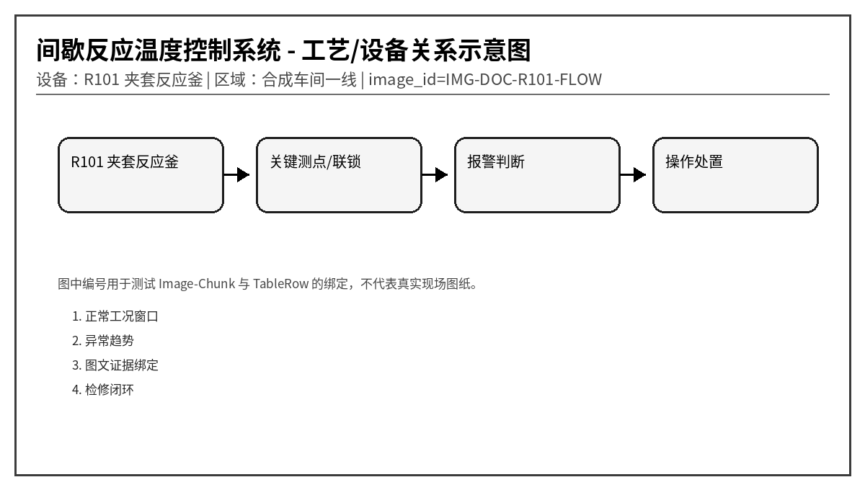
图 1 间歇反应温度控制系统示意图，image_id=IMG-DOC-R101-FLOW

2. 正常运行窗口
位号 | 参数 | 单位 | 正常范围 | 说明
R101_T | 釜内温度 | ℃ | 按配方阶段 25 ~ 135 | 超过配方上限触发联锁
R101_JT | 夹套温度 | ℃ | 釜温 ± 15 | 夹套过热可能导致局部过冲
R101_AGI | 搅拌状态 | 0/1 | 反应阶段必须为 1 | 搅拌停止需暂停投料
R101_CWF | 冷却水流量 | m3/h | > 18 | 低流量影响放热控制
R101_N2P | 氮封压力 | kPa | 3 ~ 8 | 低压可能吸入空气

3. 报警总览表
报警码 | 报警名称 | 等级 | 触发位号 | 触发条件 | 关联图片ID
R101-A001 | 夹套温度高 | 高 | R101_JT | 夹套温度 > 150℃ 持续 20 s | IMG-DOC-R101-JACKET
R101-A002 | 釜温偏差大 | 中 | R101_TDEV | |釜温-设定值| > 8℃ 持续 2 min | IMG-DOC-R101-TDEV
R101-A003 | 搅拌器跳停 | 高高 | R101_AGI | 运行命令存在但反馈为 0 超过 5 s | IMG-DOC-R101-AGI
R101-A004 | 冷却水流量低 | 高 | R101_CWF | 冷却水流量 < 15 m3/h 持续 30 s | IMG-DOC-R101-CWF
R101-A005 | 蒸汽阀疑似卡滞 | 高 | R101_STV | 阀门命令变化后反馈偏差 > 15% 持续 30 s | IMG-DOC-R101-STV
R101-A006 | 釜温传感器漂移 | 中 | R101_T | 双支温度差 > 4℃ 持续 5 min | IMG-DOC-R101-SENSOR
R101-A007 | 放热速率高 | 高高 | R101_DTD | dT/dt > 1.5℃/min 持续 2 min | IMG-DOC-R101-EXO
R101-A008 | 投料联锁动作 | 高 | R101_FEED_ILK | 任一投料前置条件不满足 | IMG-DOC-R101-FEED
R101-A009 | 氮封压力低 | 中 | R101_N2P | 氮封压力 < 2 kPa 持续 60 s | IMG-DOC-R101-N2
R101-A010 | 批次保持要求 | 中 | R101_HOLD | 异常条件触发后进入 HOLD | IMG-DOC-R101-HOLD

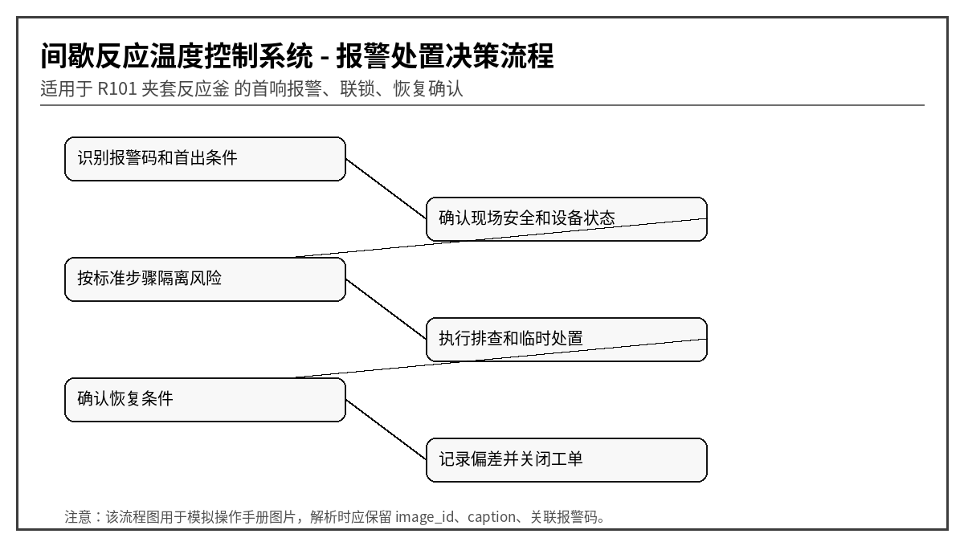
图 2 报警处置决策流程，image_id=IMG-DOC-R101-LOGIC

4. 逐项报警处置卡

4.1 R101-A001 夹套温度高
字段A | 值A | 字段B | 值B
chunk_id | DOC-R101-CH-001 | row_id | DOC-R101-TALARM-R001
触发位号 | R101_JT | 触发条件 | 夹套温度 > 150℃ 持续 20 s
严重等级 | 高 | 关联图片 | IMG-DOC-R101-JACKET
恢复条件 | 夹套温度 < 120℃ 且蒸汽阀关闭反馈正常 | 设备 | R101 夹套反应釜

可能原因：
- 蒸汽调节阀泄漏或卡开
- 温控 PID 输出过大
- 夹套温度传感器偏高
- 阶段切换后蒸汽未及时关闭
标准操作步骤：
1. 立即关闭蒸汽切断阀并确认反馈
2. 打开冷却水小流量旁路降低夹套温度
3. 检查 PID 手/自动状态和输出限幅
4. 记录阶段号和投料状态
恢复确认：夹套温度 < 120℃ 且蒸汽阀关闭反馈正常。复位前必须确认报警源已消除，禁止只在画面上确认报警。
GraphRAG 证据建议：Alarm -> Device、Alarm -> Cause、Alarm -> Action、TableRow -> Image、Chunk -> MENTIONS。

4.2 R101-A002 釜温偏差大
字段A | 值A | 字段B | 值B
chunk_id | DOC-R101-CH-002 | row_id | DOC-R101-TALARM-R002
触发位号 | R101_TDEV | 触发条件 | |釜温-设定值| > 8℃ 持续 2 min
严重等级 | 中 | 关联图片 | IMG-DOC-R101-TDEV
恢复条件 | 偏差 < 3℃ 且趋势收敛 | 设备 | R101 夹套反应釜

可能原因：
- PID 参数不适合当前批次
- 冷却水或蒸汽能力不足
- 投料温度偏离配方
- 温度探头插入深度异常
标准操作步骤：
1. 确认当前配方阶段和设定值
2. 检查加热/冷却执行器开度
3. 暂停非关键投料并观察趋势
4. 必要时切换为手动限幅控制
恢复确认：偏差 < 3℃ 且趋势收敛。复位前必须确认报警源已消除，禁止只在画面上确认报警。
GraphRAG 证据建议：Alarm -> Device、Alarm -> Cause、Alarm -> Action、TableRow -> Image、Chunk -> MENTIONS。

4.3 R101-A003 搅拌器跳停
字段A | 值A | 字段B | 值B
chunk_id | DOC-R101-CH-003 | row_id | DOC-R101-TALARM-R003
触发位号 | R101_AGI | 触发条件 | 运行命令存在但反馈为 0 超过 5 s
严重等级 | 高高 | 关联图片 | IMG-DOC-R101-AGI
恢复条件 | 搅拌恢复并低速试运行无异常电流 | 设备 | R101 夹套反应釜

可能原因：
- 变频器故障
- 机械密封抱死或搅拌轴卡涩
- 电机过载保护动作
- 检修联锁未解除
标准操作步骤：
1. 立即停止投料并进入批次保持
2. 确认釜内温升速率是否异常
3. 通知现场检查变频器故障码
4. 若反应放热，启动紧急冷却并准备泄压预案
恢复确认：搅拌恢复并低速试运行无异常电流。复位前必须确认报警源已消除，禁止只在画面上确认报警。
GraphRAG 证据建议：Alarm -> Device、Alarm -> Cause、Alarm -> Action、TableRow -> Image、Chunk -> MENTIONS。

4.4 R101-A004 冷却水流量低
字段A | 值A | 字段B | 值B
chunk_id | DOC-R101-CH-004 | row_id | DOC-R101-TALARM-R004
触发位号 | R101_CWF | 触发条件 | 冷却水流量 < 15 m3/h 持续 30 s
严重等级 | 高 | 关联图片 | IMG-DOC-R101-CWF
恢复条件 | 流量 > 20 m3/h 且阀位响应正常 | 设备 | R101 夹套反应釜

可能原因：
- 冷却水泵出口压力低
- 夹套入口阀未打开
- 过滤器堵塞
- 流量计气泡或信号故障
标准操作步骤：
1. 检查冷却水总管压力和阀位
2. 打开备用冷却水支路
3. 暂停升温和放热投料
4. 与公用工程确认是否全厂波动
恢复确认：流量 > 20 m3/h 且阀位响应正常。复位前必须确认报警源已消除，禁止只在画面上确认报警。
GraphRAG 证据建议：Alarm -> Device、Alarm -> Cause、Alarm -> Action、TableRow -> Image、Chunk -> MENTIONS。

4.5 R101-A005 蒸汽阀疑似卡滞
字段A | 值A | 字段B | 值B
chunk_id | DOC-R101-CH-005 | row_id | DOC-R101-TALARM-R005
触发位号 | R101_STV | 触发条件 | 阀门命令变化后反馈偏差 > 15% 持续 30 s
严重等级 | 高 | 关联图片 | IMG-DOC-R101-STV
恢复条件 | 阀门开度反馈与命令偏差 < 5% | 设备 | R101 夹套反应釜

可能原因：
- 执行机构气源不足
- 阀杆卡涩
- 定位器故障
- 阀位反馈电位器漂移
标准操作步骤：
1. 切至手动并小幅阶跃测试响应
2. 关闭上游手阀防止继续加热
3. 联系仪表检查定位器
4. 禁止在未知阀位下继续升温
恢复确认：阀门开度反馈与命令偏差 < 5%。复位前必须确认报警源已消除，禁止只在画面上确认报警。
GraphRAG 证据建议：Alarm -> Device、Alarm -> Cause、Alarm -> Action、TableRow -> Image、Chunk -> MENTIONS。

4.6 R101-A006 釜温传感器漂移
字段A | 值A | 字段B | 值B
chunk_id | DOC-R101-CH-006 | row_id | DOC-R101-TALARM-R006
触发位号 | R101_T | 触发条件 | 双支温度差 > 4℃ 持续 5 min
严重等级 | 中 | 关联图片 | IMG-DOC-R101-SENSOR
恢复条件 | 双支差值 < 1.5℃ 或确认单点隔离 | 设备 | R101 夹套反应釜

可能原因：
- 主测温元件老化
- 接线端子松动
- 传感器套管积垢导致响应慢
- 一支传感器插入深度变化
标准操作步骤：
1. 比对就地温度计和历史趋势
2. 切换到可信温度通道参与控制
3. 降低 PID 灵敏度防止误动作
4. 批次结束后安排校验
恢复确认：双支差值 < 1.5℃ 或确认单点隔离。复位前必须确认报警源已消除，禁止只在画面上确认报警。
GraphRAG 证据建议：Alarm -> Device、Alarm -> Cause、Alarm -> Action、TableRow -> Image、Chunk -> MENTIONS。

4.7 R101-A007 放热速率高
字段A | 值A | 字段B | 值B
chunk_id | DOC-R101-CH-007 | row_id | DOC-R101-TALARM-R007
触发位号 | R101_DTD | 触发条件 | dT/dt > 1.5℃/min 持续 2 min
严重等级 | 高高 | 关联图片 | IMG-DOC-R101-EXO
恢复条件 | dT/dt < 0.2℃/min 且釜温低于阶段上限 5℃ | 设备 | R101 夹套反应釜

可能原因：
- 投料过快
- 搅拌效率下降
- 冷却能力不足
- 反应诱导期结束后快速放热
标准操作步骤：
1. 立即停止投料并启动最大冷却
2. 确认搅拌和冷却水流量
3. 通知班长进入异常批次评审
4. 严禁继续升温或追加催化剂
恢复确认：dT/dt < 0.2℃/min 且釜温低于阶段上限 5℃。复位前必须确认报警源已消除，禁止只在画面上确认报警。
GraphRAG 证据建议：Alarm -> Device、Alarm -> Cause、Alarm -> Action、TableRow -> Image、Chunk -> MENTIONS。

4.8 R101-A008 投料联锁动作
字段A | 值A | 字段B | 值B
chunk_id | DOC-R101-CH-008 | row_id | DOC-R101-TALARM-R008
触发位号 | R101_FEED_ILK | 触发条件 | 任一投料前置条件不满足
严重等级 | 高 | 关联图片 | IMG-DOC-R101-FEED
恢复条件 | 所有前置条件满足并由班长确认 | 设备 | R101 夹套反应釜

可能原因：
- 釜温未进入允许窗口
- 搅拌未运行
- 氮封压力低
- 阀门状态反馈异常
标准操作步骤：
1. 查看联锁条件矩阵定位未满足项
2. 不要强制旁路投料联锁
3. 完成条件恢复后重新申请投料
4. 记录联锁发生时的批次号
恢复确认：所有前置条件满足并由班长确认。复位前必须确认报警源已消除，禁止只在画面上确认报警。
GraphRAG 证据建议：Alarm -> Device、Alarm -> Cause、Alarm -> Action、TableRow -> Image、Chunk -> MENTIONS。

4.9 R101-A009 氮封压力低
字段A | 值A | 字段B | 值B
chunk_id | DOC-R101-CH-009 | row_id | DOC-R101-TALARM-R009
触发位号 | R101_N2P | 触发条件 | 氮封压力 < 2 kPa 持续 60 s
严重等级 | 中 | 关联图片 | IMG-DOC-R101-N2
恢复条件 | 氮封压力恢复到 4 ~ 6 kPa | 设备 | R101 夹套反应釜

可能原因：
- 氮气总管压力低
- 补氮阀关闭或卡涩
- 呼吸阀泄漏
- 釜内冷却造成压力下降
标准操作步骤：
1. 确认氮气总管压力
2. 打开备用补氮支路
3. 检查呼吸阀和放空阀状态
4. 易氧化物料批次暂停开盖操作
恢复确认：氮封压力恢复到 4 ~ 6 kPa。复位前必须确认报警源已消除，禁止只在画面上确认报警。
GraphRAG 证据建议：Alarm -> Device、Alarm -> Cause、Alarm -> Action、TableRow -> Image、Chunk -> MENTIONS。

4.10 R101-A010 批次保持要求
字段A | 值A | 字段B | 值B
chunk_id | DOC-R101-CH-010 | row_id | DOC-R101-TALARM-R010
触发位号 | R101_HOLD | 触发条件 | 异常条件触发后进入 HOLD
严重等级 | 中 | 关联图片 | IMG-DOC-R101-HOLD
恢复条件 | 偏差记录关闭且恢复条件满足 | 设备 | R101 夹套反应釜

可能原因：
- 关键参数超限等待确认
- 操作员手动保持
- 上游投料异常
- 质量取样结果未放行
标准操作步骤：
1. 保持当前阀位或转入安全阀位
2. 冻结配方阶段并禁止自动跳步
3. 填写批次偏差记录
4. 由工艺工程师确认恢复路径
恢复确认：偏差记录关闭且恢复条件满足。复位前必须确认报警源已消除，禁止只在画面上确认报警。
GraphRAG 证据建议：Alarm -> Device、Alarm -> Cause、Alarm -> Action、TableRow -> Image、Chunk -> MENTIONS。

5. 易混淆报警与反例
- 同名报警在不同设备上的含义可能不同，回答时必须引用 alarm_code 和 device，不能只回答“压力高”。
- 同一异常现象可能存在机械、仪表、工艺三类原因，应优先根据伴随报警和趋势判断。
- 高高联锁类报警必须先给安全处置和隔离动作，再给恢复动作。
- 图片只是操作辅助证据，不能替代现场安全确认。

6. 班组交接记录模板
时间 | 报警码 | 首出/伴随报警 | 已执行操作 | 当前状态 | 交接人
2026-05-28 09:10 | 示例 | 示例 | 示例 | 示例 | 示例

